PowerShell Scripts 3

# Doe deze in je ExtremeLabs omgeving **[10961C] Module 01: Getting Started with Windows PowerShell. Gebruik steeds LON-CL1**

LABTIJD 45 Minuten

**UITWERKINGEN IN SCRIPT PowerShellScripts3.ps1 in mainshare dag2 en Niet hieronder (is dus eigenlijk het eindpunt waar we zijn gebleven). Dus PowerShellScripts3.ps1 is erg belangrijk om te snappen**

VOORBEELD

ONZE UITLEG

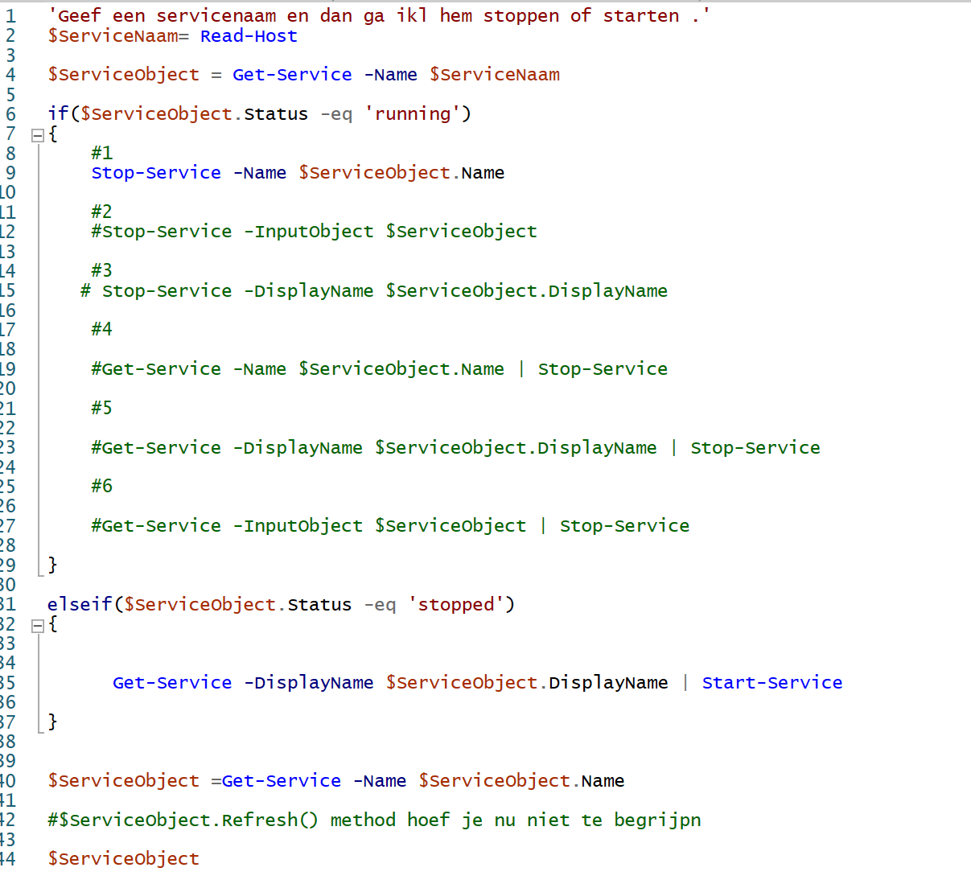

1. Zet de spooler service als object in een variabele en laat deze op het scherm zien.

Als de status gestopt is start de service dan, is deze gestart, stop de service.

Laat dan wederom de service op het scherm zien aan de gebruiker. Je zou nu ook moeten zien dat deze daadwerkelijk stopped of running is (IF/ELSEIF)

1. Bijna hetzelfde als 1. Vraag in een script aan de gebruiker, van welke service hij de status wilt weten en laat die op het scherm zien.

Als de status gestopt is start de service dan, is deze gestart, stop de service.

Laat dan wederom de service op het scherm zien aan de gebruiker. Je zou nu ook moeten zien dat deze daadwerkelijk stopped of running is (IF/ELSEIF)

3.Maak eerst handmatig of via PowerShell 4 users aan. 2 met description Sales en 2 met Support.

Maak nu een script die een user ophaalt. Als de description sales is moet deze verandert worden in Support. Als de description Support is moet deze verandert worden in Sales

**BONUS:** Begin bij 3 te vragen of je het script wil runnen ‘j’ of ‘n’. Bij een ‘j’ run je het script, bij een ‘n’ niet. Er mag niet iets anders als ‘n’ of ‘j’ ingevuld worden.